Caso de uso 12
Manter programa
Sumário
Descrição 3
Atores 3
Pré-Condições 3
Fluxo Principal [Listar Todos] 3
Fluxos Alternativos 3
Fluxos de exceção 4
Mapa de navegação 4
Protótipo visual 4
Diagramas 6

Descrição
O usuário pode consultar, adicionar, alterar ou excluir programas cadastrados no sistema.

Atores
Usuário privado

Pré-Condições
1 – O usuário deve estar cadastrado no sistema.
2 – O usuário deve estar logado no sistema.

Fluxo Principal [Listar Todos]
1 – O usuário seleciona a opção de meus roteiros.
2 – O sistema apresenta a tela com a listagens de roteiros com todos os destinos e programas cadastrados. [A.1 – Inserir][A.2 - Alterar][A.3 – Excluir][A.4 – Manter roteiro][A.5 – Manter destino]

Fluxos Alternativos
A.1[Inserir]
1 – O usuário seleciona opção de inserir programa.
2 – O sistema apresenta a tela com o formulário para o cadastro do programa.
3 – O usuário preenche o formulário e seleciona a opção de salvar. [E.1] [E.2]
4 – O sistema exibe a tela de detalhamento e informa que os dados foram inseridos com sucesso.
A.3 [Alterar]
1 – O usuário seleciona a opção de alterar o programa.
2 – O sistema apresenta a tela de edição de programa.
3 – O usuário adiciona novas informações (ou altera todos os dados) e depois seleciona a opção de salvar. [E.1][E.2]
4 – O sistema exibe a tela de detalhamento e informa que os dados foram atualizados com sucesso.
A.4 [Excluir]
1 – O usuário seleciona a opção de excluir o programa.
2 – O sistema exibe a tela de confirmação de exclusão.
3 – O usuário confirma a exclusão.
4 – O sistema exclui o programa e detalha o roteiro em seguida.
A.5 – [Manter Roteiro]
Os passos estão descritos no caso de uso Manter Roteiro(UC – 2).

A.6 – [Manter Destino]
Os passos estão descritos no caso de uso Manter destino(UC – 5).

Fluxos de exceção
E.1 [Campos obrigatórios não preenchidos]
1 – O sistema não salva o ponto turístico, volta para tela de cadastro e informa que os campos obrigatórios devem ser preenchidos.

E.2 [Formato de data inválido]
1 – O sistema não salva o programa, volta para tela de cadastro e informa que o formato da data informada está invalido.

Mapa de navegação

Protótipo visual
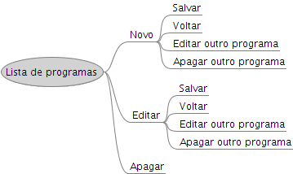Figura 1:
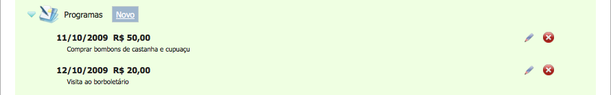Figura 2: Listagem de programas com opção de adicionar um novo, editar e apagar

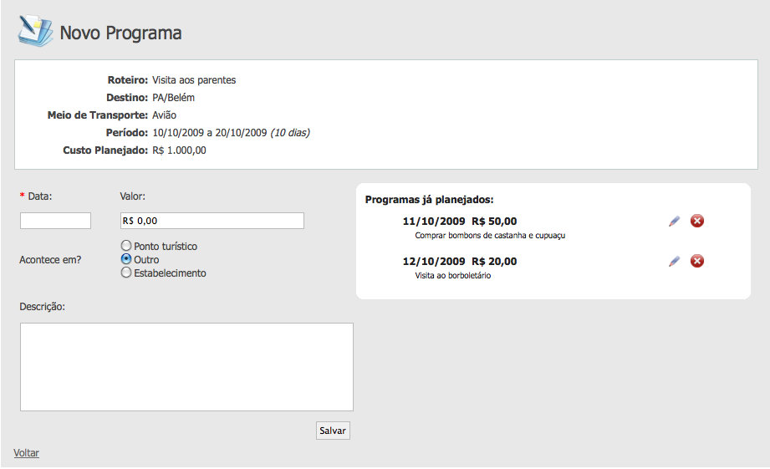Figura 3: Formulário para cadastramento de programa
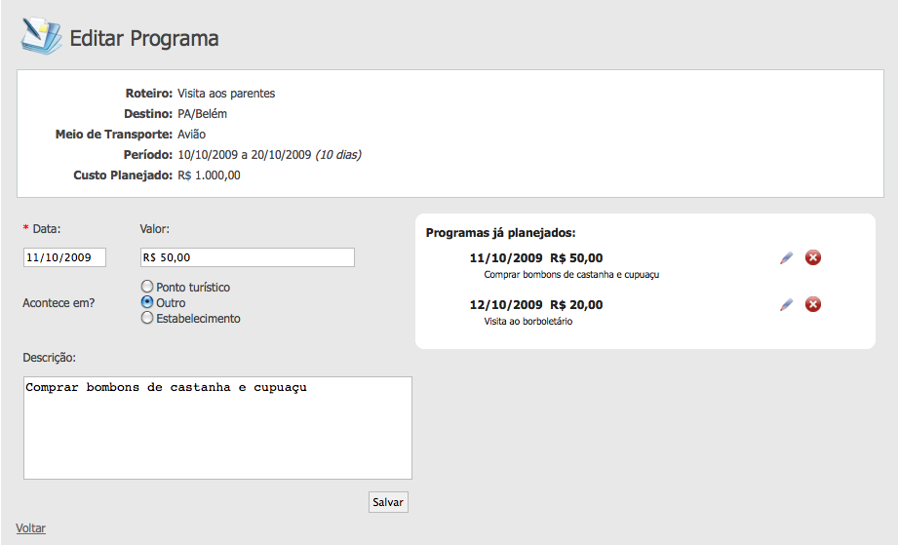Figura 4: Formulário para edição de programa

Diagramas
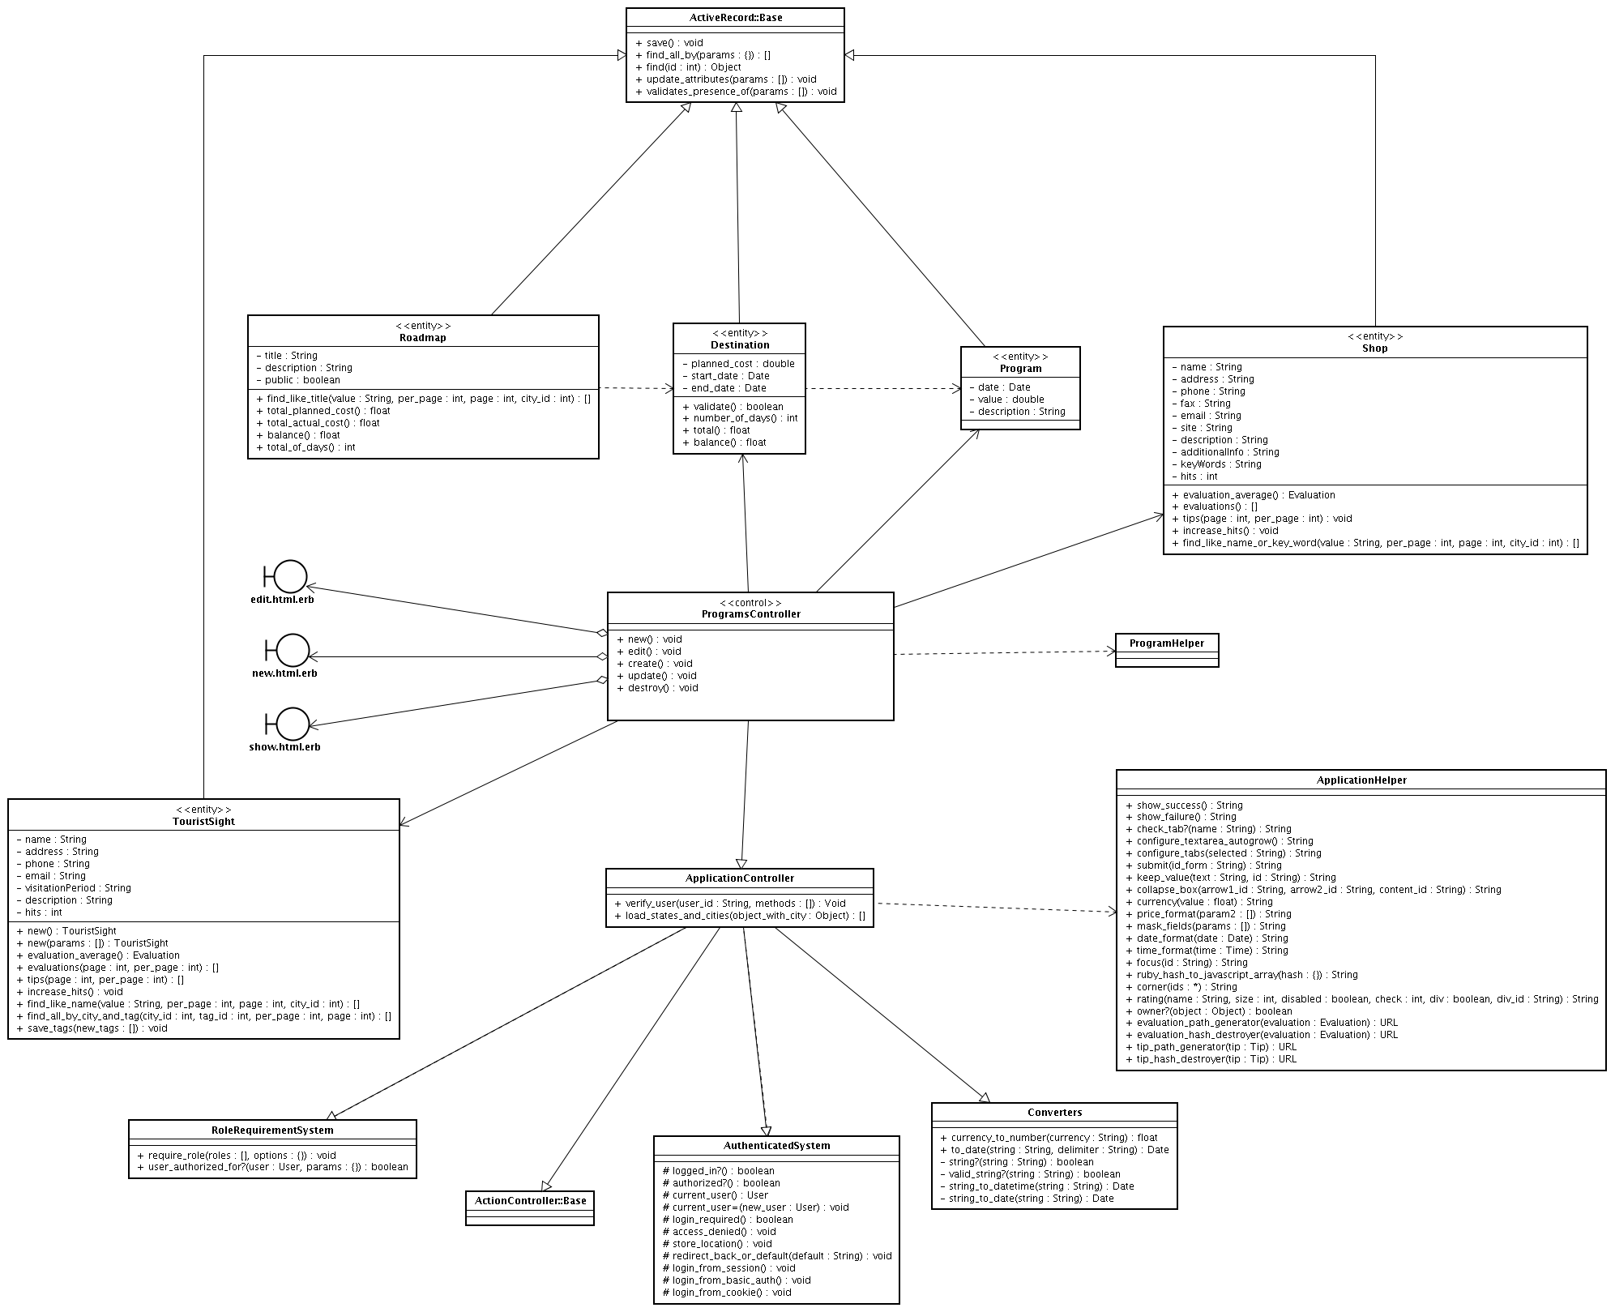Figura 5: Diagrama de classe

